Documentación del Proyecto de Gestión de Documentos

# Lista de cambios

* Rehacer la introducción (Punto 1) resumiendo el proyecto y su objetivo.
* Revisión para mantener un tamaño y fuente de letra consistente.
* Hacer más comprensible lo indicado en el punto 2.1 y 2.2.
* Rehacer tablas del punto 2.3 con información más comprensible y abundante.
* Añadir explicación del uso de frameworks y herramientas (Punto 2.4)
* Quitar elementos sobrantes en los puntos 2.4 y 3.1.
* Rehacer planificación de proyecto (punto 2.5) y que cubra todo el desarrollo.
* Calcular coste total del proyecto y de cada empleado (Punto 2.6).
* Añadir una introducción a los puntos que carecen de ésta.
* Realizar cambios en el diagrama entidad-relación para hacerla más comprensible.
* Añadir esquema de la BD en el punto 3.2.
* Cambios en las menciones del punto 3.3.
* Añadir diagramas de casos de uso, de estados y de secuencia (Punto 3.4).
* Aclaración del formato usado para la presentación de la planificación temporal.
* Añadir enlaces de los sitios usados en cada punto que sea necesario.
* Resaltar el coste total de proyecto y poner todo el análisis de coste en tablas.
* Actualizar el modelo de base de datos.
* Añadir información a la parte en la que se especifica el formato de impresión.
* Añadir la entidad Perfil a la base de datos, que sirve para diferenciar tipos de usuario.
* Cambios necesarios en el proyecto en consecuencia al punto anterior.

ÍNDICE

1. Introducción
2. Estudio de Viabilidad
   1. Descripción del Sistema Actual
   2. Descripción del Sistema Nuevo
   3. Identificación de Requisitos del Sistema
      1. Requisitos de información
      2. Requisitos funcionales
   4. Descripción de la solución
   5. Planificación del proyecto
      1. Equipo de trabajo
      2. Planificación temporal
   6. Estudio del Coste del Proyecto
3. Análisis del Sistema de Información
   1. Identificación del entorno tecnológico
   2. Modelo de datos
      1. Modelo Entidad-Relación
      2. Esquema de la base de datos
   3. Identificación de los usuarios participantes y finales
   4. Diagramas de Análisis
   5. Definición de interfaces de usuarios
      1. Especificación de principios generales de interfaz
      2. Especificación de formatos individuales de la interfaz de pantalla
      3. Identificación de perfiles de usuario
      4. Especificación de formatos de impresión
      5. Especificación de la navegabilidad entre pantallas
4. Construcción del Sistema
5. Conclusiones
6. Glosario de términos
7. Bibliografía

# Introducción

Este proyecto consiste en una aplicación con la función de crear y gestionar ficheros pdf. Esta aplicación está pensada para ser usada por profesores y administradores de los centros educativos, ya sea para desarrollar el plan de centro o para crear otros documentos informativos o educativos.

Esta aplicación gestiona y almacena cuentas de usuarios, ya sean profesores, administradores o ambos a la vez. Como se mencionó anteriormente, también gestiona y almacena los documentos creados por los usuarios, lo que incluye las secciones de cada documento, todo el contenido de cada sección y finalmente generar ficheros pdf con los datos de los documentos.

La aplicación tiene el objetivo de facilitar a los usuarios la tediosa tarea de desarrollar documentos largos que a menudo son difíciles de organizar, permitiendo a éstos escribir texto, estilizarlo, introducir imágenes, dibujar formas, crear tablas, etc.

Durante esta documentación habrá algunas palabras resaltadas, éstas cuentan con una definición en el glosario de términos del punto 6.

# Estudio de Viabilidad

## Descripción del Sistema Actual

La creación de documentos PDF de forma manual puede ser bastante tediosa y propensa a errores, especialmente cuando el documento en cuestión es complejo y con muchas secciones. No hay una estructura estandarizada para los documentos, lo que resulta en inconsistencias en el formato y la presentación. Mantener la coherencia entre distintos documentos y versiones de éstos es difícil debido a que se debe hacer un seguimiento meticuloso de los cambios y actualizaciones.

## Descripción del Sistema Nuevo

Una interfaz de usuario (UI) intuitiva, simple y fácil de entender para facilitar a los usuarios la creación de documentos. La aplicación siempre seguirá una plantilla predefinida para la generación de documentos, por lo que la consistencia en el formato entre distintos documentos y versiones estará garantizada y con una apariencia profesional.

Los usuarios tendrán facilitado el acceso al uso de tablas, gráficos, imágenes, elementos interactivos y modificación de texto. La generación del PDF será automática, reduciendo el trabajo manual y reduciendo el riesgo a errores.

## Identificación de Requisitos del Sistema

A continuación se muestran los requisitos de información y los requisitos funcionales del sistema, los datos que se van a gestionar en la aplicación y sus funciones en formato de tablas, describiendo y explicando cada requisito.

Requisitos de información:

|  |  |
| --- | --- |
| RI-01 | Usuarios |
| Descripción | Aquí se almacenan los datos de los usuarios que se registran en la aplicación, datos que posteriormente se usan para resultados de búsqueda y verificación de inicio de sesión. |
| Campos | Id, nombre, apellidos, dni, contraseña y usuario |

|  |  |
| --- | --- |
| RI-02 | Perfiles |
| Descripción | Solo almacena dos valores: el número identificador y el tipo de perfil, profesor o administrador. Esto se usa para identificar el tipo de usuario para concederle unos permisos u otros. |
| Campos | Id, tipo |

|  |  |
| --- | --- |
| RI-03 | Documento |
| Descripción | Aquí se almacena el nombre de los documentos y su identificador, usados posteriormente para resultados de búsquedas y asignar secciones a un documento concreto. |
| Campos | Id, nombre e id del usuario |

|  |  |
| --- | --- |
| RI-04 | Sección |
| Descripción | Aquí se almacena el nombre, el número y el identificador de las  secciones. El nombre y el identificador para resultados de búsqueda y para asignarle un contenido en concreto, y el número |

|  |  |
| --- | --- |
|  | para decidir el orden en el que aparecerá dentro del documento. |
| Campos | Id, nombre, número de sección e id del documento al que pertenece |

|  |  |
| --- | --- |
| RI-05 | Contenido |
| Descripción | Aquí se almacena en formato de texto plano todo el contenido de las secciones. El identificador se usa para asignar el contenido a una sección en concreto. |
| Campos | Id, id de la sección a la que pertenece y el contenido (texto plano) |

Requisitos funcionales:

|  |  |
| --- | --- |
| RF-01 | Buscar usuarios |
| Descripción | Se usa para mostrar todos los usuarios registrados dentro de la pestaña de usuarios de la aplicación. Esto solo está disponible para administradores. |

|  |  |
| --- | --- |
| RF-02 | Buscar usuario por nombre |
| Descripción | Se usa para los resultados de búsqueda de usuarios por el nombre también en la pestaña de usuarios de la aplicación. |

|  |  |
| --- | --- |
| RF-03 | Crear usuario |
| Descripción | Se usa cuando se registra un nuevo usuario para crearlo y  guardarlo en la base de datos con un botón desde la pestaña de |

|  |  |
| --- | --- |
|  | usuarios que lleva a una pantalla de registro. Esto es una función exclusiva para administradores. |

|  |  |
| --- | --- |
| RF-04 | Modificar usuario |
| Descripción | Se usa para modificar los datos de un usuario en concreto con un botón mostrado para cada usuario en la pestaña de usuarios. Esto es una función exclusiva para administradores. |

|  |  |
| --- | --- |
| RF-05 | Eliminar usuario |
| Descripción | Se usa para eliminar un usuario de la base de datos con un botón mostrado para cada usuario en la pestaña de usuarios. Esto es una función exclusiva para administradores. |

|  |  |
| --- | --- |
| RF-06 | Cambiar menú |
| Descripción | Esta función es para navegar entre los distintos apartados de la aplicación. |

|  |  |
| --- | --- |
| RF-07 | Reiniciar formulario |
| Descripción | Es una función simple para vaciar los formularios de la aplicación. |

|  |  |
| --- | --- |
| RF-08 | Buscar documentos |

|  |  |
| --- | --- |
| Descripción | Se usa para buscar todos los documentos guardados en la base de datos dentro de la pestaña de documentos de la aplicación. |

|  |  |
| --- | --- |
| RF-09 | Buscar documento por nombre |
| Descripción | Se usa para buscar por el nombre un documento en concreto dentro de la pestaña de documentos de la aplicación. |

|  |  |
| --- | --- |
| RF-10 | Crear documento |
| Descripción | Se usa cuando se pulsa el botón de guardar en la pestaña documentar de la aplicación para guardar los datos del documento en la base de datos. |

|  |  |
| --- | --- |
| RF-11 | Modificar documento |
| Descripción | Se usa al pulsar un botón mostrado para cada documento en la pestaña de documentos de la aplicación que lleva al apartado de documentación con los datos del documento elegido. Esto solo está disponible para los documentos propios del usuario y para administradores. |

|  |  |
| --- | --- |
| RF-12 | Eliminar documento |
| Descripción | Se usa para eliminar un documento en concreto con un botón mostrado en la pestaña de documentos. Esto solo está disponible para los documentos propios del usuario y administradores. |

## Descripción de la solución

En esta sección se detallan las herramientas que han sido fundamentales para el

desarrollo de la aplicación, desde potentes frameworks hasta herramientas de control de versiones y despliegue.

* + - **Spring Boot**: Framework de desarrollo de aplicaciones Java que simplifica el desarrollo de aplicaciones basadas en Spring, ofreciendo un enfoque rápido y fácil para crear aplicaciones web y servicios.
    - **XAMPP**: Conjunto de herramientas que incluye Apache, MySQL, PHP y Perl, proporcionando un entorno de desarrollo integrado para facilitar la configuración y gestión de bases de datos.
    - **mySQL** + **Apache**: Base de datos relacional MySQL, ampliamente utilizada por

su escalabilidad y rendimiento, junto con el servidor web Apache, que ofrece un entorno estable y seguro para el alojamiento de aplicaciones web.

* + - **Lombok**: Biblioteca de Java que ayuda a reducir el código fuente de la aplicación eliminando la necesidad de escribir manualmente algunas funciones genéricas mejorando así la productividad del desarrollo.
    - **Angular** + **Node.js**: Framework de desarrollo front-end Angular, basado en TypeScript, que permite la creación de aplicaciones web dinámicas y escalables,

junto con Node.js, un entorno de ejecución de JavaScript que facilita la

construcción de aplicaciones back-end rápidas y eficientes.

* + - **Git** + **Docker**: Sistema de control de versiones Git, que permite el seguimiento de cambios en el código fuente y la colaboración entre desarrolladores, y

Docker, una plataforma de contenedores que simplifica el despliegue y la gestión de aplicaciones en entornos de producción.

## Planificación del proyecto

En esta sección se muestran tanto la asignación de roles de los empleados que forman el equipo de desarrollo como la gestión del tiempo empleado en la aplicación y las distintas actividades que se han seguido.

### Equipo de trabajo:

* + - **Jefe de proyecto**: José María Mañero Brenes
    - **Analista y programador**: José María Mañero Brenes
    - **Programador**: José María Mañero Brenes

### Planificación temporal:

Para representar la planificación temporal del proyecto se ha usado un formato de **semanas** y **meses**, en el que no se especifican los días para generalizar y hacer una representación más amigable con tres tipos de actividades que se hacen durante el desarrollo de una aplicación.

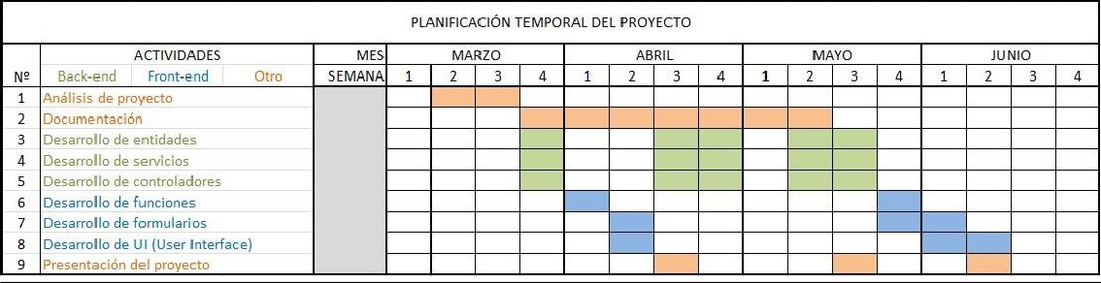

## Estudio del Coste del Proyecto

En esta sección, se presenta el estudio del coste del proyecto, donde se evalúa el gasto asociado con el desarrollo de la aplicación. Aquí se especifican los honorarios del equipo de trabajo, la duración estimada del proyecto, recursos materiales y el coste del proyecto. En la bibliografía se especifican los lugares de los de los que se obtuvieron los recursos materiales.

#### Duración del desarrollo del proyecto:

* + - 13/03/2024 - 14/06/2024 (3 meses)

#### Recursos humanos:

|  |  |  |  |  |
| --- | --- | --- | --- | --- |
| **EMPLEADO** | **DURACIÓN JORNADA** | **PRECIO/HORA** | **NÚMERO JORNADAS** | **PRECIO/TOTAL** |
| José María Mañero Brenes (Jefe de proyecto) | 6 horas | 19,49€ | 5  días/semana  * 13 semanas | 7.601,10€ |
| José María Mañero Brenes (Analista) | 8 horas | 16,15€ | 5  días/semana  * 13 semanas | 8.398,00€ |

|  |  |  |  |  |
| --- | --- | --- | --- | --- |
| José María Mañero Brenes (Programador) | 8 horas | 14,62€ | 5  días/semana  * 13 semanas | 7.602,40€ |

Lugar de referencia usado para los precios de recursos humanos: [https://es.talent.com/salary?job=jefe+de+proyecto#:~:text=Descubre%20cuál%20es%2](https://es.talent.com/salary?job=jefe%2Bde%2Bproyecto%23%3A~%3Atext%3DDescubre%20cuál%20es%20el%20salario%20medio%20para%20Jefe%20De%20Proyecto&text=El%20salario%20jefe%20de%20proyecto%2Chasta%20€%2048.225%20al%20año)

[0el%20salario%20medio%20para%20Jefe%20De%20Proyecto&text=El%20salario%2](https://es.talent.com/salary?job=jefe%2Bde%2Bproyecto%23%3A~%3Atext%3DDescubre%20cuál%20es%20el%20salario%20medio%20para%20Jefe%20De%20Proyecto&text=El%20salario%20jefe%20de%20proyecto%2Chasta%20€%2048.225%20al%20año)

[0jefe%20de%20proyecto,hasta%20€%2048.225%20al%20año](https://es.talent.com/salary?job=jefe%2Bde%2Bproyecto%23%3A~%3Atext%3DDescubre%20cuál%20es%20el%20salario%20medio%20para%20Jefe%20De%20Proyecto&text=El%20salario%20jefe%20de%20proyecto%2Chasta%20€%2048.225%20al%20año)

#### Coste de recursos materiales:

|  |  |  |  |
| --- | --- | --- | --- |
| **RECURSO** | **CANTIDAD** | **PRECIO/UNIDAD** | **PRECIO TOTAL** |
| HP EliteDesk 800 G1 | 3 unidades | 100€ | 300€ |
| Acer EK241YHBIF | 4 unidades | 100€ | 400€ |
| TECKNET 3600  dpi | 3 unidades | 16€ | 48€ |
| NGS FUNKYV3 | 3 unidades | 10€ | 30€ |

Lugar de referencia usado para los recursos materiales: [https://www.amazon.es](https://www.amazon.es/)

**Cálculo del Coste Total del Proyecto**:

|  |  |
| --- | --- |
| **CAMPO** | **COSTE TOTAL** |
| Recursos humanos | 23.601,50€ |
| Recursos materiales | 778,00€ |
| **Coste total** | **24.379,50€** |

# Análisis del Sistema de Información

## Identificación del entorno tecnológico

En esta sección, se detalla el hardware y software utilizados en el entorno de

desarrollo. Desde las especificaciones de los ordenadores hasta las herramientas de software, además de mostrar las estrategias de despliegue y explotación.

Ordenadores de sobremesa (3 Ud.):

* + - Sistema Operativo: Windows 10
    - Microprocesador: Intel Core i5 - 4570 3.2 GHz
    - Memoria RAM: 16 GB
    - Almacenamiento: SSD 256 GB Software:
    - Visual Studio Code
    - Eclipse + Spring Boot
    - XAMPP
    - BD mySQL + Servidor Web Apache
    - Lombok
    - Angular + Node.js
    - Git + Docker

Explotación:

* + - Despliegue de la aplicación Con Docker
    - Subido a la plataforma de GitHub
    - Aplicación de uso Libre

## Modelo de datos

En esta sección, se presenta el modelo de datos, que incluye un diagrama de Modelo Entidad-Relación (ER) y un esquema de la base de datos. Estos elementos proporcionan una representación visual y detallada de cómo se organizan y relacionan los datos dentro de la aplicación.

Diagrama de Modelo Entidad-Relación:

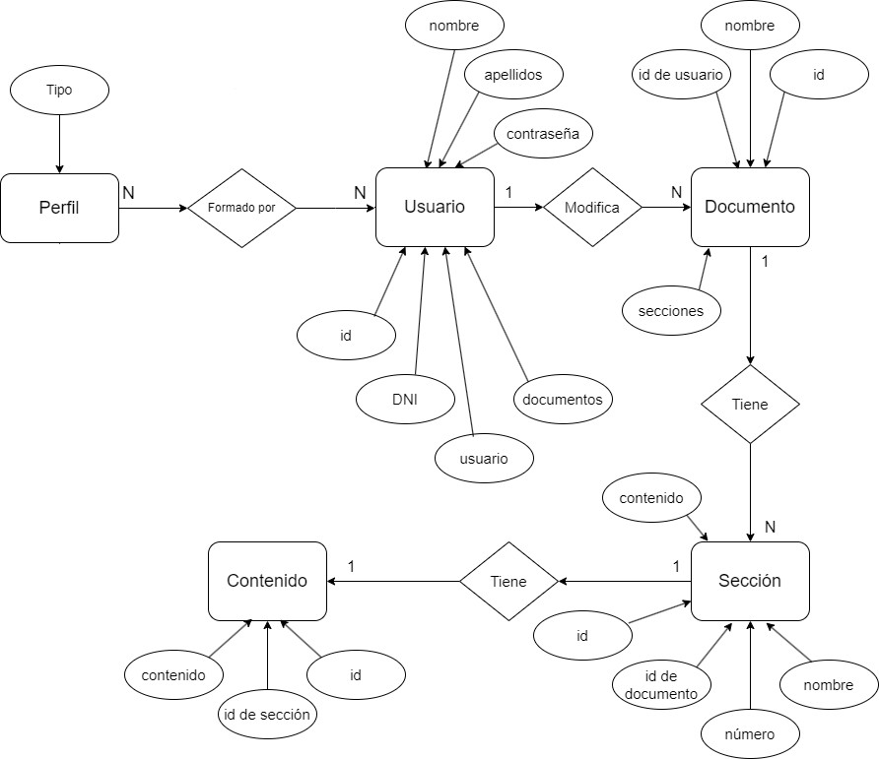

Esquema de la base de datos:

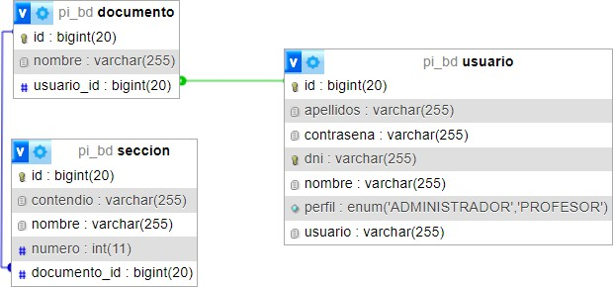

## Identificación de los usuarios participantes y finales

Esta aplicación va a ser usada principalmente por usuarios provenientes de centros de educación, en específico los profesores y administradores. Mientras el usuario tenga conocimiento de uso de equipo informático, no hay ninguna edad específica adecuada por parte del público al que va dirigida la aplicación para su uso. El requisito principal para el uso de la aplicación será ser dado/a de alta por un administrador, que vendría siendo otro usuario, pero con permisos para la gestión de profesores.

## Diagramas de Análisis

A continuación se muestran distintas representaciones gráficas en forma de diagramas sobre la funcionalidad de la aplicación. Aquí se pueden ver cosas como el flujo de datos de la aplicación y las características éstos.

Diagrama de Clases:

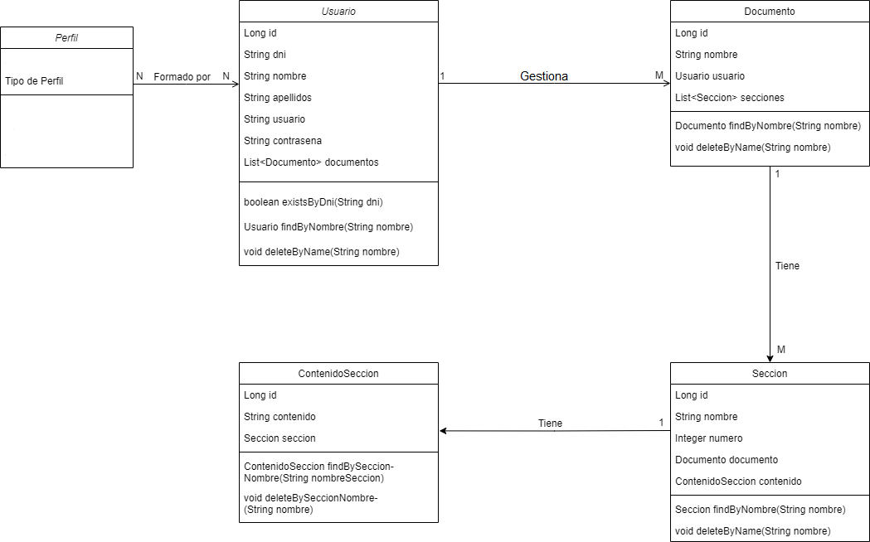

Diagrama de caso de uso:

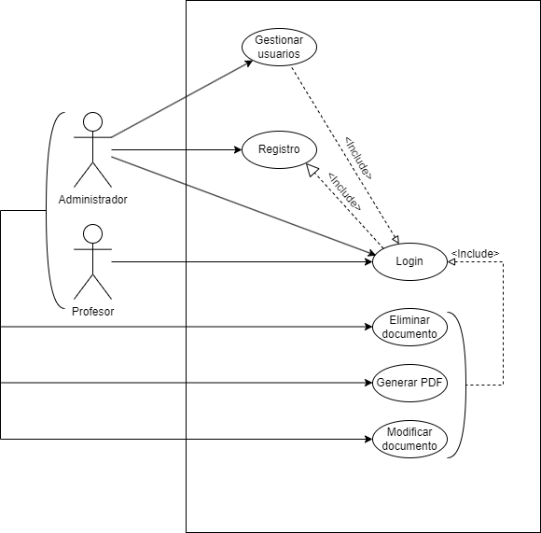

Diagrama de estados:

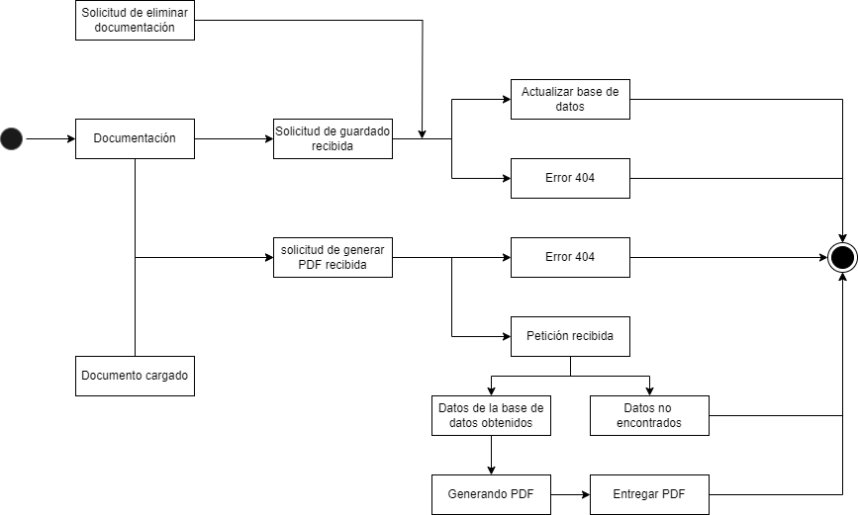

Diagrama de secuencia:

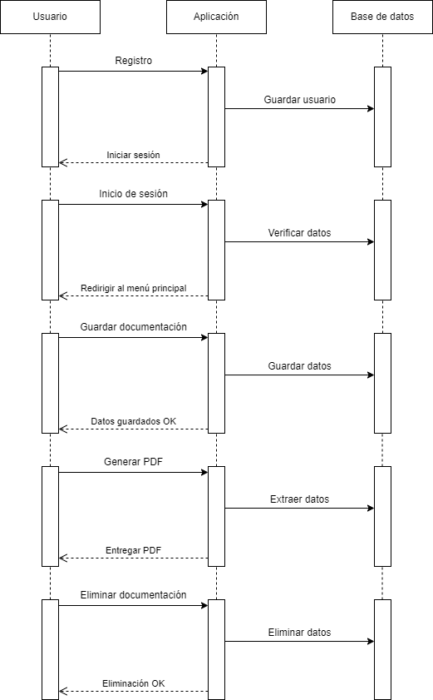

## Definición de interfaces de usuarios

En esta sección, se establecen los principios generales que guiarán la apariencia y funcionalidad de la interfaz, así como la identificación de perfiles de usuario. Además, se detallan los formatos de impresión disponibles y se proporciona una guía visual de la navegabilidad entre pantallas mediante un diagrama sencillo.

Especificación de principios generales de interfaz:

* + - Fondo blanco con resaltados en azul
    - Responsive
    - Tamaño de fuente 18px
    - Fuente Arial

Especificación de formatos individuales de la interfaz de pantalla:

* + - Nada que destacar Identificación de perfiles de usuario:
    - Administración: Acceso a todas las pantallas.
    - Profesorado: Acceso a todas las pantallas excepto la del registro y la lista de usuarios.

Especificación de formatos de impresión:

* + - PDF (formato de documentos portátiles): Usado para la presentación de documentos que conservan todo el diseño independientemente de dónde sea abierto.

Ejemplo de plantilla de fichero PDF:

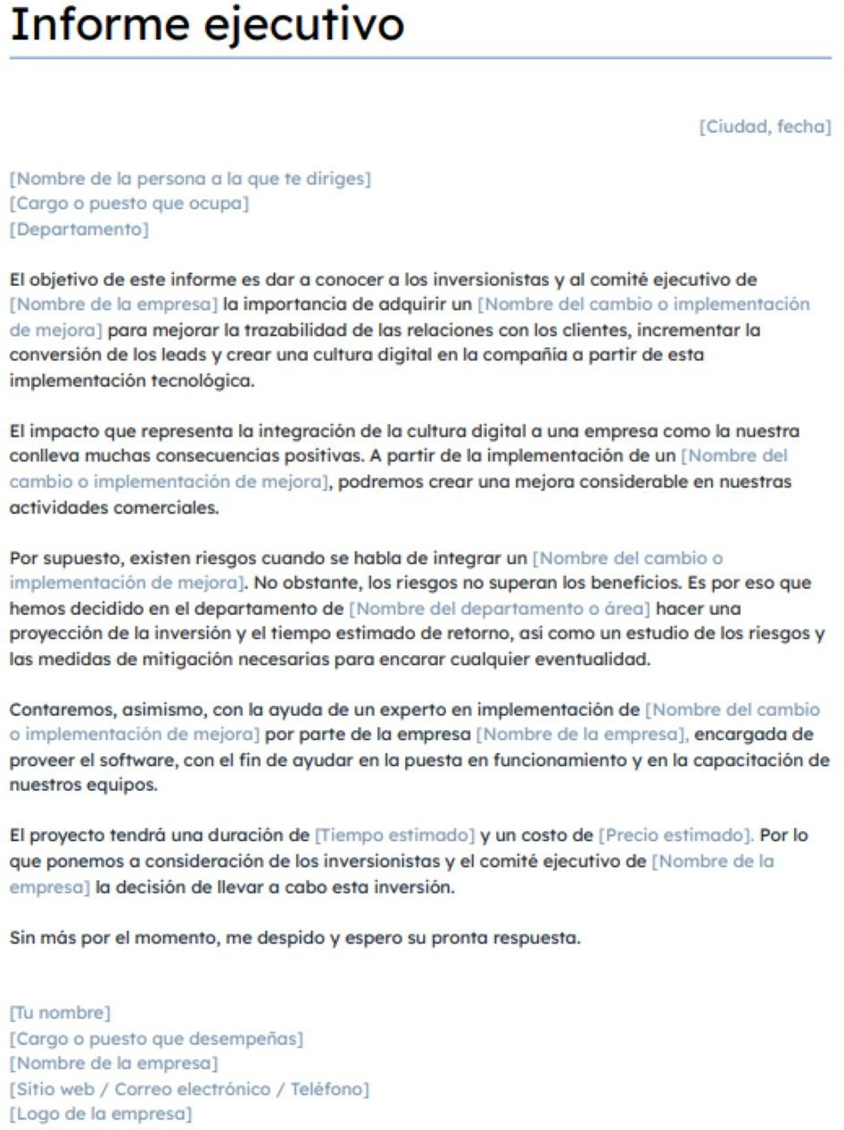

Especificación de la navegabilidad entre pantallas:

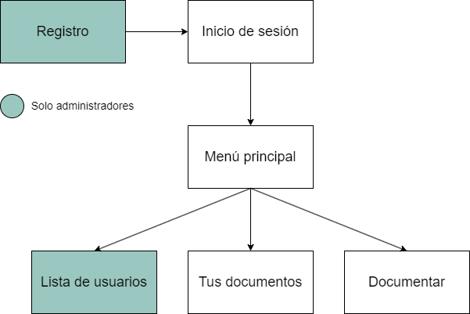

Capturas de pantalla de la aplicación:

Inicio de sesión:

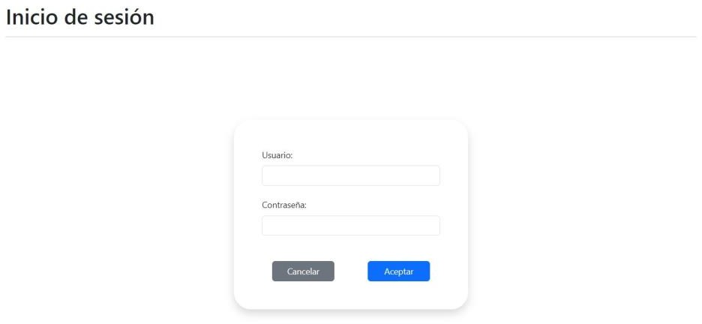

Menú principal:

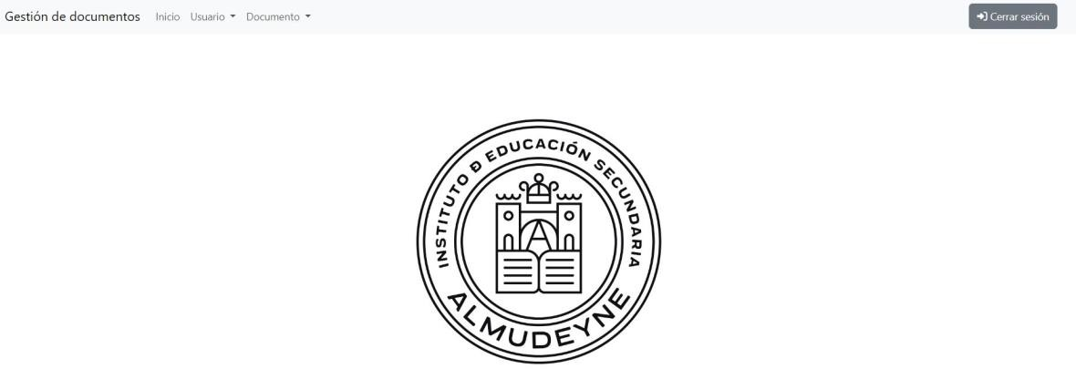

Registro:

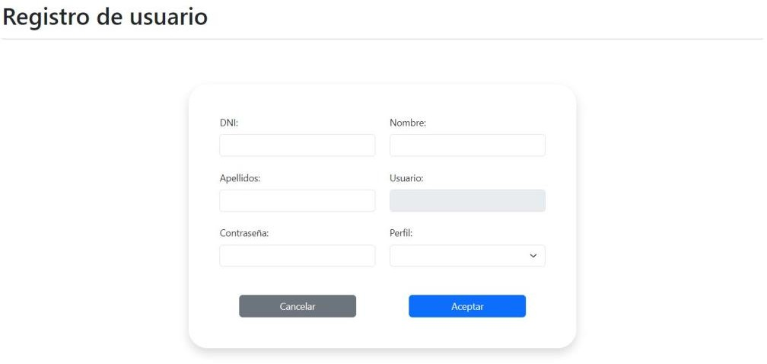

Lista de Usuarios:

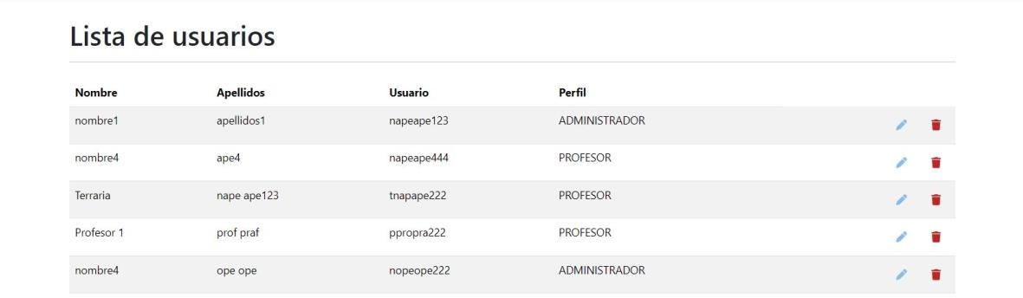

Creación de documento:

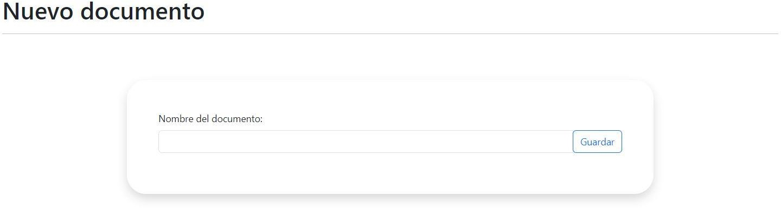

Creación de secciones:

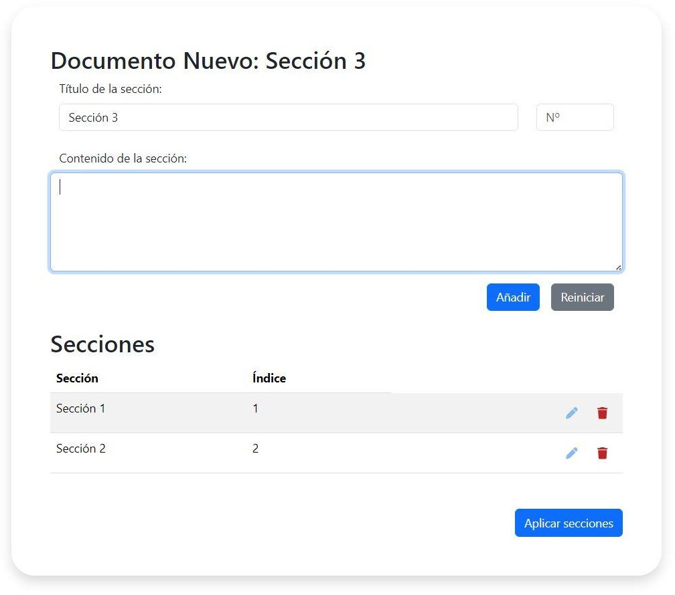

Lista de documentos:

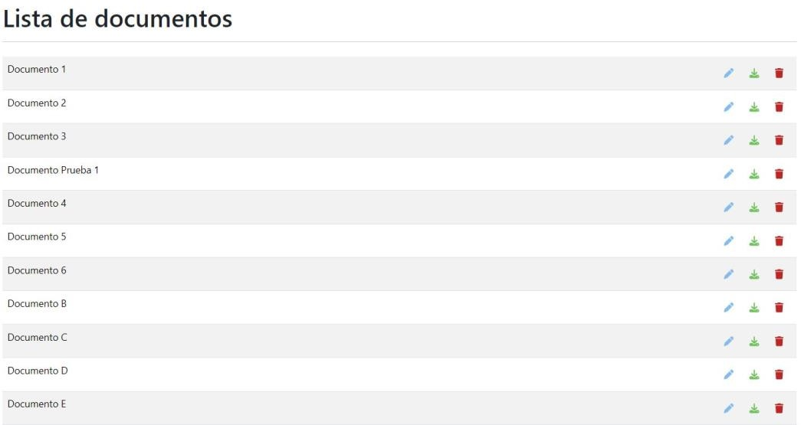

# Construcción del Sistema

Para la creación del proyecto es a usado de principales IDEs VSC (Visual Studio Code) y Eclipse con Spring Boot. Se ha usado el framework de Angular, por lo que la parte front-end del proyecto se ha codificado principalmente con TS (TypeScript), además de CSS y HTML, la parte de back-end se ha codificado con Java. Junto a Angular, también he usado el entorno de ejecución Node.js. Adicionalmente se ha usado la librería Lombok (de Java) para facilitar la configuración de modelo, servicio, controlador, etc.

Se ha usado como gestor de base de datos el software XAMPP, como BD (Base de Datos) se ha usado mySQL, y como servidor web se ha usado Apache. La aplicación se despliega con una imagen de Docker, por lo que es requerido tenerlo instalado (además de, en algunos equipos, una configuración previa (activar la tecnología de

virtualización) en la BIOS).

Finalmente se especifica que toda la información del proyecto, tanto su código como esta documentación han sido subidos a la plataforma de GitHub.

# Conclusiones

Esta es mi conclusión sobre el módulo de proyecto integrado. Este módulo me ha gustado más que los demás principalmente debido a consistir en una sola tarea con prolongado tiempo límite de entrega y de la cual tenemos todas las instrucciones a seguir desde el principio, cosa que me permite planear qué días hago x cosa o qué días descanso a conveniencia tranquilamente.

Gracias a esto he podido trabajar en este módulo de la forma que más disfruto, haciendo un poco (casi) todos los días, con música de fondo y con mi fiel compañero, el pc gamer. Solo tengo que preocuparme de que voy a buen ritmo para tener las cosas terminadas en la hora de la entrega.

# Glosario de términos

A continuación se definen palabras vistas durante esta documentación que cuentan con significados que no todo el mundo conoce. Este es un punto importante para guiar a personas menos familiarizadas con la informática.

* **Interfaz de usuario**: Es el punto de interacción entre un usuario y un sistema informático, que puede ser a través de dispositivos como teclados, ratones, pantallas táctiles, etc.
* **Base de datos**: Es un conjunto organizado de datos relacionados entre sí y almacenados de manera estructurada en un sistema informático.
* **Frameworks**: Es un conjunto de herramientas, bibliotecas y convenciones que proporcionan una estructura para desarrollar software.
* **Servidor**: Es un programa informático o un dispositivo físico que proporciona servicios, recursos o funcionalidades a otros programas informáticos, conocidos como clientes, a través de una red.
* **Biblioteca (informática)**: es un conjunto de funciones, rutinas o clases predefinidas y reutilizables que pueden ser utilizadas por programas de software para realizar tareas específicas.
* **Front-end**: Es la parte de un sistema informático o aplicación que interactúa directamente con los usuarios. Es la capa de presentación y funcionalidad con la que los usuarios interactúan directamente.
* **Entorno de ejecución**: Es el conjunto de software y hardware necesarios para ejecutar un programa de computadora o una aplicación. Este entorno proporciona las condiciones necesarias para que el software pueda funcionar correctamente.
* **Back-end**: Es la parte de un sistema informático o una aplicación que no es visible para los usuarios finales, pero que realiza funciones clave detrás de escena para hacer que el sistema funcione correctamente. Es la capa que se encarga del procesamiento de datos, la lógica empresarial, la gestión de bases de datos y la comunicación con el front-end y otros sistemas.
* **Contenedores (de Docker)**: Son una forma de empaquetar, distribuir y ejecutar aplicaciones de software de manera consistente en diferentes entornos. Funcionan como entornos aislados que incluyen todo lo necesario para que una aplicación funcione sin necesidad de cumplir requisitos.
* **Hardware**: Es la parte física y tangible de un sistema informático, compuesto por componentes electrónicos que realizan operaciones y procesamientos de datos, y periféricos, que son para interactuar con el equipo informático.
* **Software**: Es el conjunto de programas de computadora y datos asociados que proporcionan instrucciones para que el hardware de un sistema informático funcione y realice tareas específicas. En otras palabras, es la parte no física de un sistema informático que le indica al hardware qué hacer.
* **Entorno de desarrollo**: Es un conjunto de herramientas, programas y características que facilitan el desarrollo de software. Proporciona a los desarrolladores un ambiente integrado para escribir, editar, compilar, depurar y gestionar el código de sus programas.
* **Responsive**: Es un término que se utiliza en el diseño web para describir la capacidad de un sitio web o una aplicación web para adaptarse y funcionar correctamente en una amplia variedad de dispositivos y tamaños de pantalla.
* **BIOS**: Es un firmware de bajo nivel que proporciona la interfaz básica entre el hardware de la computadora y el sistema operativo. Es esencialmente el software que se ejecuta cuando se enciende una computadora antes de que se inicie el sistema operativo.

# Bibliografía

#### Resolución de dudas en general y recopilación de datos:

* [https://chat.openai.com](https://chat.openai.com/) (Fuente principal)
* [https://stackoverflow.com](https://stackoverflow.com/)
* [https://www.youtube.com](https://www.youtube.com/)

#### Recursos humanos y materiales:

* [https://es.talent.com/salary?job=jefe+de+proyecto#:~:text=Descubre%20cuál%2](https://es.talent.com/salary?job=jefe%2Bde%2Bproyecto%23%3A~%3Atext%3DDescubre%20cuál%20es%20el%20salario%20medio%20para%20Jefe%20De%20Proyecto&text=El%20salario%20jefe%20de%20proyecto%2Chasta%20€%2048.225%20al%20año)

[0es%20el%20salario%20medio%20para%20Jefe%20De%20Proyecto&text=El](https://es.talent.com/salary?job=jefe%2Bde%2Bproyecto%23%3A~%3Atext%3DDescubre%20cuál%20es%20el%20salario%20medio%20para%20Jefe%20De%20Proyecto&text=El%20salario%20jefe%20de%20proyecto%2Chasta%20€%2048.225%20al%20año)

[%20salario%20jefe%20de%20proyecto,hasta%20€%2048.225%20al%20año](https://es.talent.com/salary?job=jefe%2Bde%2Bproyecto%23%3A~%3Atext%3DDescubre%20cuál%20es%20el%20salario%20medio%20para%20Jefe%20De%20Proyecto&text=El%20salario%20jefe%20de%20proyecto%2Chasta%20€%2048.225%20al%20año)

* [https://www.amazon.es](https://www.amazon.es/)

#### Uso de recursos para el desarrollo del interfaz de usuario:

* <https://getbootstrap.com/docs/>
* [https://fontawesome.com](https://fontawesome.com/)